DNEVNA PRIPREMA ZA VJERONAUČNI SAT

I. OPĆI PODATCI O VJERONAUČNOM SATU

Škola: OŠ. Bedekovčina
Razred: 4. a
Vjeroučitelj: Marica Celjak

Nastavna tema: S KRISTOM U ZAJEDNIŠTVU CRKVE

Podtema :Crkva u šarenim bojama i licima

ISHODI:
-učenici će moći:
– imenovati službe u Crkvi
– prepoznati važnosti i ulogu svakoga člana crkvene i društvene zajednice
– prepoznati prisutnost Duha Svetoga navodeći konkretne primjere zajedništva i pomoći bližnjemu u Crkvi danas
– navesti primjer mogućnosti vlastitoga djelovanja u Crkvi.

Metodički sustav: predavačko – heuristički.
Oblici rada: frontalni i individualni rad.
Aktivnosti učenika: molitva, slušanje, razgovor, crtanje, pisanje, rješavanje zadataka.
Nastavne metode: verbalne metode, razgovor, stvaralačko izražavanje.
Izvori za nastavnika:Kurikulum nastavnog predmeta Katolički vjeronauk za osnovne škole i gimnazije u Republici Hrvatskoj, https://narodne-novine.nn.hr/clanci/sluzbeni/2019_01_10_216.html
- Pažin, Ivica; Pavlović, Ante. 2021. Darovi vjere i zajedništva, udžbenik za katolički vjeronauk četvrtoga razreda osnovne škole, Kršćanska sadašnjost, Zagreb.​
Ilustracije:
- Pixabay.com

Nastavna pomagala: računalo, projektor, ploča, kreda.

Korelacija: povijest, hrvatski jezik,likovna kultura.
Međupredmetne teme: Osobni i socijalni razvoj
osr A2.1 Razvija sliku o sebi.
osr A.2.3. Razvija osobne potencijale.
osr B.2.1. Opisuje i uvažava potrebe i osjećaje drugih.
osr C.3.3.Aktivno sudjeluje i pridonosi školi i lokalnoj zajednici.
osr C.2.4. Razvija kulturni i nacionalni identitet zajedništvom i pripadnošću skupini.

Plan ploče:
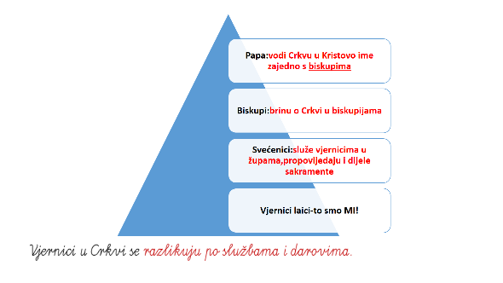
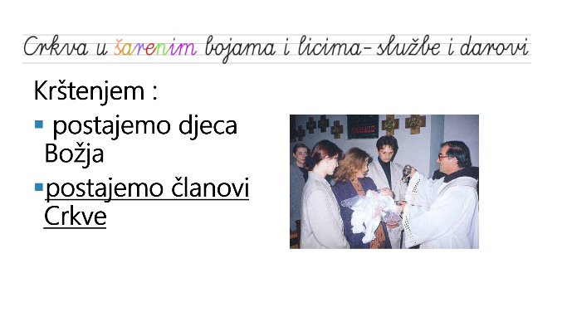

Pitanja za provjeru ishoda: Što je Crkva, pisana velikim slovom? Tko je čelu zemaljske
Crkve? Koja je uloga pape, biskupa, svećenika i vjernika laika? Tko je pozvan služiti u Crkvi? Kako je uređena katolička Crkva u svijetu? Koju ulogu ima župnik u župnoj zajednici? Koje osobe u Crkvi nazivamo vjernici laici?
Izvori za pripremanje nastavnika:
Ivica Pažin, Ante Pavlović i dr. Na putu vjere, udžbenik za katolički vjeronauk četvrtog razreda osnovne škole, Zagreb, 2012.
Biblija. Stari i Novi zavjet, Zagreb, 2002.
Katekizam Katoličke Crkve, Hrvatska biskupska konferencija, Zagreb, 1994. Internet: Fotografije
https://encrypted-tbn1.gstatic.com/images?q=tbn:ANd9GcS2ds69nJnrRq1toy https://encrypted-tbn2.gstatic.com/images?q=tbn:ANd9GcR3UGTRzFZ6cay
https://encrypted-tbn2.gstatic.com/images?q=tbn:ANd9GcRDWopftb62jXYB3g3GNDyF

Izvori za pripremanje učenika: udžbenik, bilježnica, fotografije.

- GLOBALNA STRUKTURA SATA

Molitva
Motivacija
Obrada sadržaja
Sistematizacija
Vrednovanje
Aktualizacija
Molitveni završetak

- TIJEK SATA

Molitva:
Učenik predvodi molitvu.

Motivacija:
Počinjemo s jednim pitanjem: Zamislite jedno zanimanje koji ne biste voljeli raditi u životu.
Koje je to zanimanje? Pitam vas takvo pitanje jer ste vjerojatno više puta čuli pitanje što biste voljeli u životu postati, koji biste posao voljeli raditi, a o ovom pitanju možda niste razmišljali… Dakle, zamislite jedno zanimanje koje ne biste voljeli raditi u životu. Potom zamislite tri dana na svijetu bez tog zanimanja.
I…što se događa u svijetu bez tog zanimanja? Ja ne znam što se zamislili i koje je zanimanje u pitanju, ali pretpostavljam da slika koju ste zamislili bez zanimanja nije baš lijepa i ugodna. Koji je bio smisao ovog pitanja i zadatka? Smisao je bio podsjetiti kako svako zanimanje, svaki posao, svaki zadatak koji netko čini ima svoju vrijednost i doprinos svijetu u kojem živimo.

Pogledajte sliku i recite mi koji bi naslov dali slici .
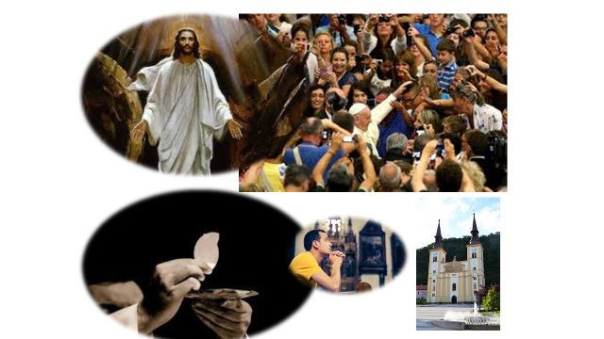

Obrada sadržaja (uz pomoć ppt):
Učenicima objašnjavam sadržaje uz pitanja o onome što im je poznato:
Slika nas uvodi u mašu današnju temu.Naša današnja tema je jedna šarena tema, ali to ne znači neozbiljna. Danas govorimo o Crkvi i reći ćemo za početak-različitim poslovima koje netko u Crkvi radi. Ovaj put mislimo na Crkvu kao zajednicu, zajednicu u koju se ulazi …kako? Krštenjem, naravno! Molim vas napišite naslov 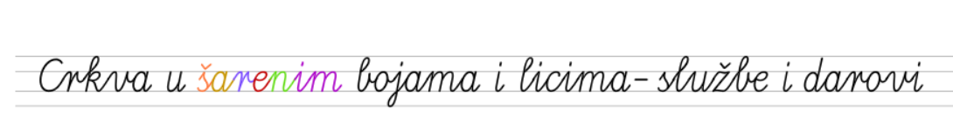
Na prošlim satima naučili smo kako je Duh sveti sišao na apostole i kako su nakon toga apostoli krenuli propovijedati i svima naviještati radosnu vijest o Isusovom uskrsnuću. Silazak Duha svetoga ili Pedesetnica bio je rođendan Crkve. Crkvenih građevina nije bilo jer prvi kršćani nisu baš imali mogućnosti graditi ih, ali je zato Crkva kao zajednica rasla sve više i više. Kako se postalo članom te zajednice? Krštenjem. I tako je ostalo do dana današnjeg. Danas ćemo govoriti o tome tko se i na koji način brine i upravlja Crkvom.
Katolička Crkva je jedna na cijelom svijetu. Svatko tko se krstio, postao je članom Crkve i prihvatio vjeru u Isusa Krista, Sveto Pismo i Papu kao vrhovnog poglavara. Dakle-nije važno je li netko star ili mlad, nije važno kojim jezikom netko govori, kojem narodu pripada i kako izgleda, u Crkvi su dvi dobrodošli! Zato je naš današnji naslov tako šaren, jer je pravo šarenilo boja, lica, darova, službi i običaja koje nalazimo u Crkvi.
U šarenilu boja i različitosti na cijelome svijetu, svi kao članovi Crkve imamo isto dostojanstvo, Bog je svima otac i zato smo jednako vrijedni, jednaki po krštenju: i papa Franjo, i tvoja baka, i netko iz Afrike, i netko iz Hrvatske, i ja i ti…dakle- po krštenju potpuno jednaki: Božja djeca koju Bog jednako voli
Već dvije tisuće godina Crkvu vodi, nadahnjuje, izgrađuje i po sakramentima posvećuje Duh sveti. Svaki član Crkve ima darove kojima može doprinositi da Crkva bude bolja zajednica. Što to točno znači?
To znači da iako smo po krštenju svi jednaki, ipak se razlikujemo po službama i darovima kako bi Crkva mogla živjeti i ispuniti ono što je Isus želio. U Crkvi imamo papu, biskupe, svećenike, redovnice i redovnike i vjernike laike. Svatko od njih ima posebno mjesto u Crkvi i posebnu službu u Crkvi. To su znači, službe u Crkvi.
Možda do sad niste često čuli riječ služba. Riječ služba značilo bi raditi za nekoga, a zajedničko toj riječi je služiti nekome… Svatko u Crkvi služi drugima u Božje ime. Isus je rekao da ako netko hoće biti najveći, neka bude poslužitelj drugima. To znači da svoje darove i talente koje imamo trebamo koristiti za dobro, kako bi ovaj svijet postao bolje i ljepše mjesto. Sjetite se prošlog videosata i plodova Duha svetoga u konkretnom životu.

Prvi papa je bio sv. Petar. Petru je Isus dao ključeve Crkve. Papina služba je da u Kristovo ime upravlja i vodi Crkvu zajedno s biskupima iz cijeloga svijeta.
Papi u upravljanju Crkvom pomažu biskupi, biskupima svećenici, svećenicima đakoni. Na ploču zapisujem papa, biskupi, svećenici, đakoni.
Biskupi brinu o Crkvi u raznim krajevima svijeta pa tako i u Hrvatskoj. Svatko od nas živi u određenoj biskupiji u kojoj brine biskup. Otkrijte kako se zove vaša biskupija i vaš biskup. Možete pitati starije ili pronaći podatke na internetu.
(Nad)biskupije su podijeljene na župe na čelu kojih je župnik. Župnik sa župljanima slavi euharistiju, dijeli sakramente, naviješta riječ Božju. Vjernici laici smo mi. Pozvani smo sudjelovati u životu Crkve, koristeći svoje darove i službe tu gdje živimo. O ovoj temi nešto više na sljedećim satima.

Sistematizacija:
vođeni razgovor
(učenici će zapisati u bilježnicu )
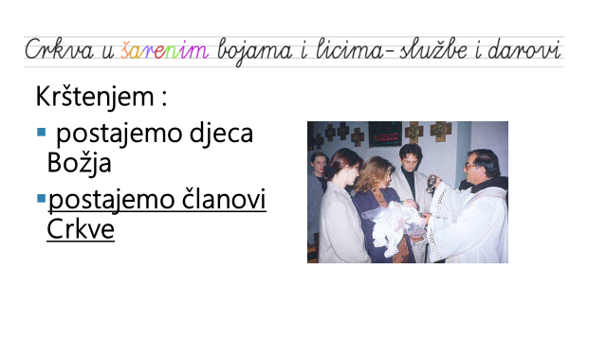
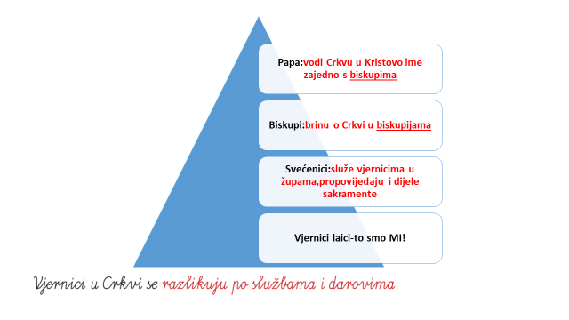
Vrednovanje:
Pozivam učenike:Pripremite 4 bojice- plavu, žutu, crvenu i zelenu. Sad vas molim da riječi koje budete vidjeli napišete u polja križa određenim bojama- po sljedećim pravilima: Plavom bojom upisujete riječi koje se odnose na papu. Crvenom bojom riječi koje se odnose na biskupe i svećenike .Zelenom bojom riječi koje se odnose na vjernike laike. Preostala polja, ako ih ima, obojite žutom bojom. Ako ih nema, možete obojiti područje oko upisanih riječi. Neke riječi mogu ići više puta tj. Možete ih pisati s više boja.
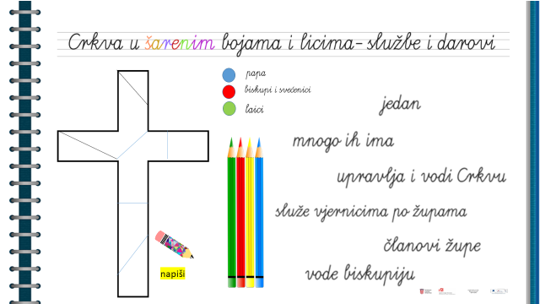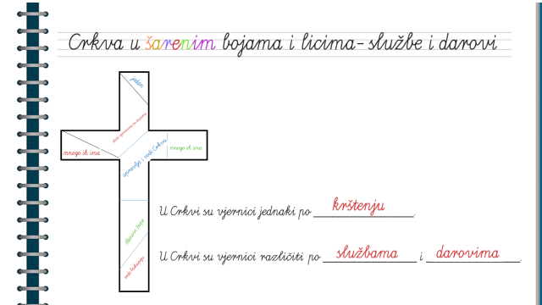
Aktualizacija:
Vraćam vas opet na početak i ono pitanje o zanimanju. Kao što je svako, ali baš svako zanimanje vrijedno i važno, tako je svaki dar u Crkvi važan. U darovima prepoznajemo prisutnost Duha svetoga. Tako netko ima dara da u Crkvi bude čitač, netko pjevač, netko će pomagati siromasima preko župnog caritasa, netko će čistiti okoliš oko crkvene zgrade, netko će aranžirati cvijeće, netko će moliti, netko će raditi na promicanju vjeronauka, netko će pisati članke i knjige o Crkvi i tako dalje…netko će imati dar, ali ga neće upotrijebiti u Crkvi.
Taj netko maloprije spominjan možeš biti baš ti. Pozvan si graditi zajednicu Crkvu… Jeste li otkrili uopće ili razmišljali do koji je vaš dar? Kako možete doprinijeti Crkvi? Pogledajte oko sebe Isusovim pogledom i zapamtite odgovor na to pitanje, vratit ćemo se na odgovor za u sljedećim temama… A što se tiče službi-trenutno je moja i vaša služba vjernika laika, a tko zna, možda jednoga dana među vama koji slušate ima onih koji će biti u nekoj drugoj službi u Crkvi. Koji god dar imali i u kojoj god službi bili, Crkva samo našim djelovanjem može biti ljepša i svetija.
DZ – istraži ili pitaj župnika
Koje poslove radi? Gdje ga sve viđamo? Koju ulogu ima u župi?

Molitveni završetak:
„Ne molim samo za njih nego i za one koji će po njihovoj riječi vjerovati u me, da svi budu jedno. Kao što si ti, Oče, u meni, i ja u tebi, tako neka i oni u nama budu jedno, da svijet vjeruje da si me ti poslao! Ja sam im predao slavu koju si ti meni dao, da budu jedno kao što smo mi jedno-ja u njima, a ti u meni - da postanu potpuno jedno, da svijet upozna da si me ti poslao i da si njih ljubio kao što si mene ljubio.“ (Iv 17, 20-23).

- KRITIČKI OSVRT

(zadatak za darovite)

Nasljednici apostola
Prvi papa
Broj apostola
Đakoni ili…
Prezbiter
Šesti sakrament
Upravljaju Crkvom
Onaj koji surađuje
Naviješta Evanđelje po svijetu
Petrov „nadimak“
Apostol carinik, Levi
Imaju ga biskupi

- PRILOZI

Završna molitva
„Ne molim samo za njih nego i za one koje će po njihovoj riječi vjerovati u me, da svi budu jedno. Kao što si ti, Oče, u meni, i ja u tebi, tako neka i oni u nama budu jedno, da svijet vjeruje da si me ti poslao! Ja sam im predao slavu koju si ti meni dao, da budu jedno kao što smo mi jedno-ja u njima, a ti u meni-da postanu potpuno jedno, da svijet upozna da si me ti poslao i da si njih ljubio kao što si mene ljubio.“ (Iv 17, 20-23).

Fotografije:

